Identificarea Sistemelor

Proiect

Autor: Muntean Tudor-Gabriel

Grupa: 30133/2

Prof. coordonator: Prof. Dr. Ing. Petru Dobra

Cuprins

1. Prezentarea datelor...……………………………….3

2. Identificare neparametrica……………………….4

3. Răspuns în frecvența(diagrama BODE)........8

4. Identificare parametrica…………………………..10

1. Prezentarea datelor

Datele primite pentru identificare:

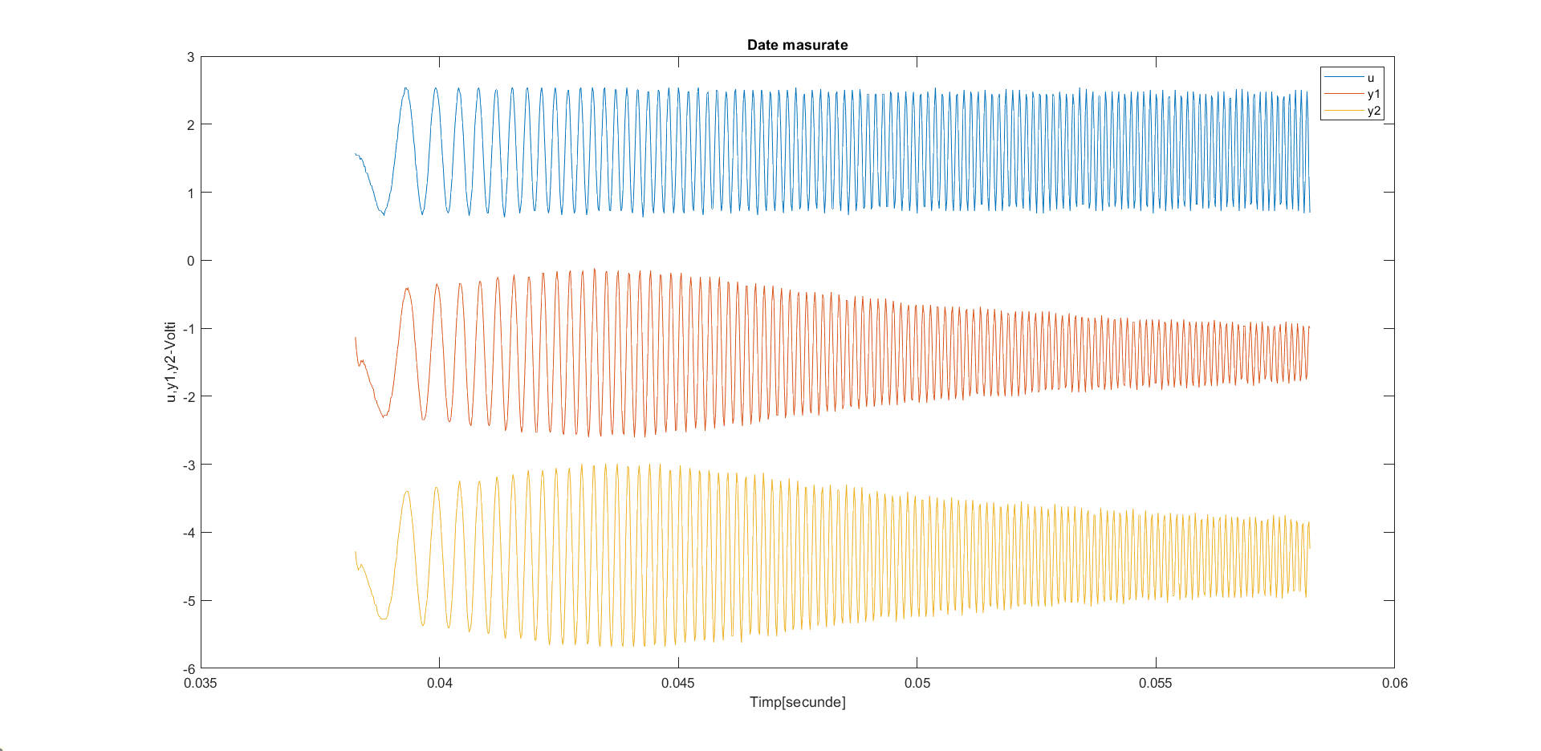

Observație:

Am notat u – intrarea sitemului, y1 – sistemul de ordin 2 fără zero(ieșire), y2 – sistemul de ordin 2 cu zero(ieșire).

1. Identificarea neparametrică

Pentru identificarea neparametrică am ales sistemul fără zero, y1 și am procedat in felul următor:

1. Am suprapus intrarea u si ieșirea y1
2. Am ales sa iau puncte în zona în care sistemul prezintă rezonanță pentru a calcula modulul la rezonanță,perioada la rezonanță și frecvența de rezonanță
3. Mai apoi, folosind formulele de mai jos am calculat factorul de amortizare(𝜁), pulsatia naturala(ωn) și constanta de proporționalitate(K).
4. După ce avem toate cele de mai sus calculate, vom construi funcția de transfer
5. Nu în ultimul rând, pentru a calcula eroarea medie patratica relativă vom simula in condiții inițiale diferite de zero folosindune de spațiul stărilor

Identificarea punctelor in zona cu rezonanță:

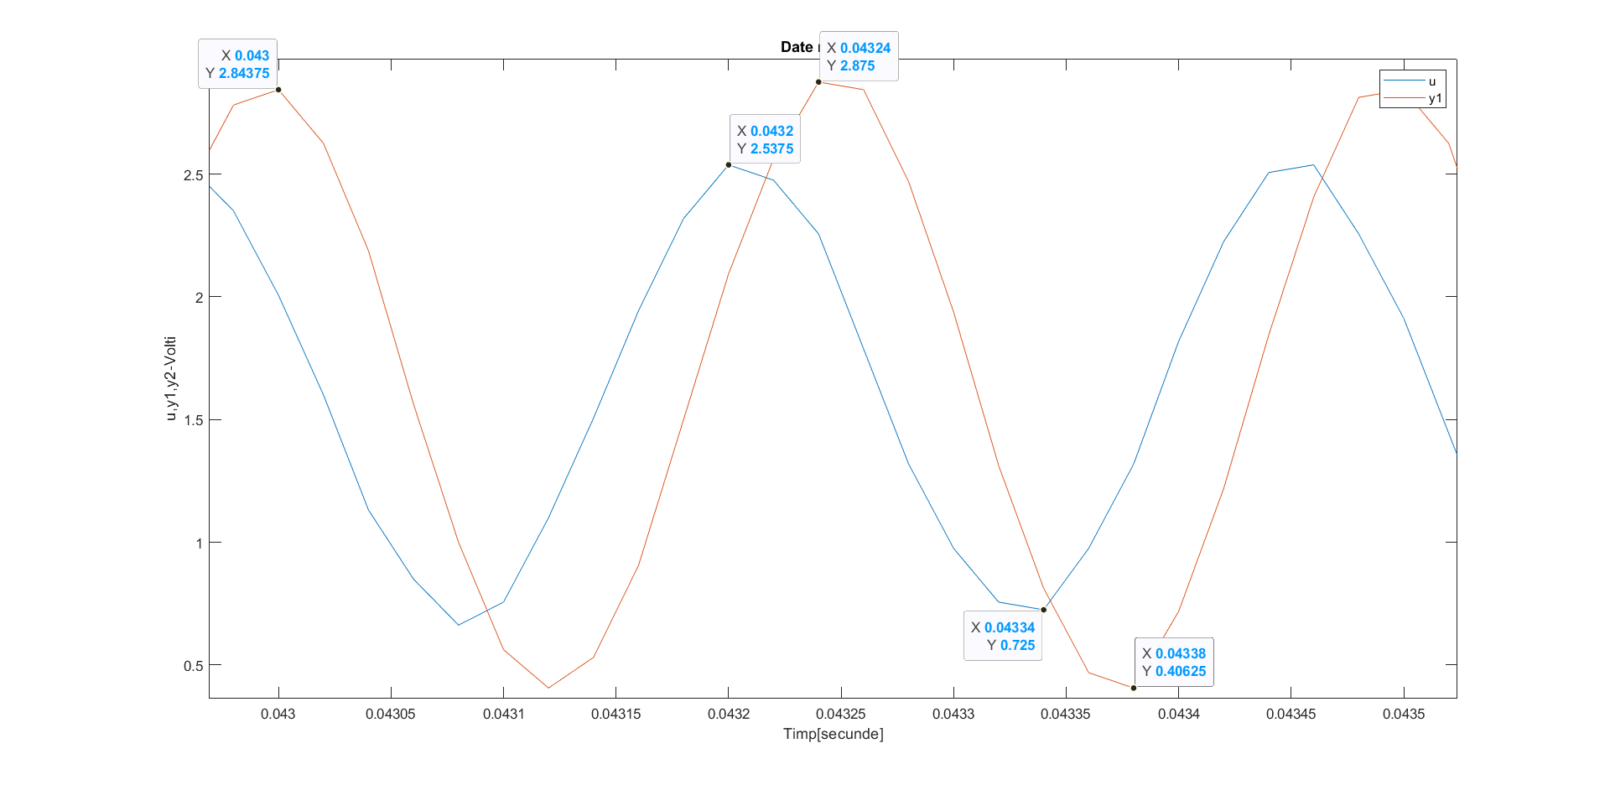

După ce am selectat punctele le-am exportat in consolă folosind comanda Export Cursor Data to Workspace:

Cu ajutorul punctelor exportate vom calcula modulul la rezonanță și perioada de rezonanță:

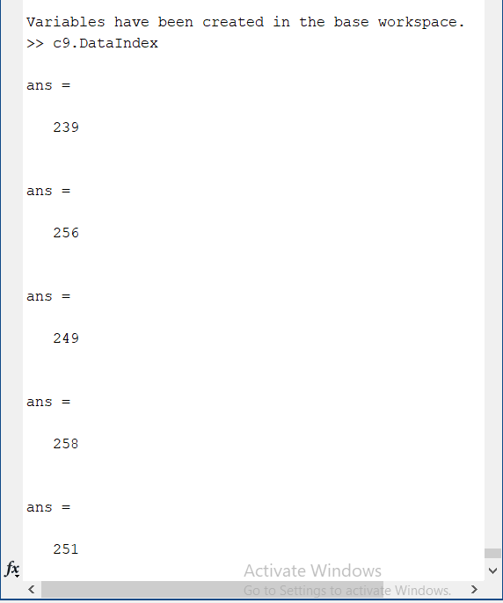

$$Mr=\frac{y1\left(258\right)-y1(251)}{u\left(256\right)-u(249)}$$

$$Tr=\frac{t(251)}{t(239)}$$

$$wr=\frac{2*pi}{Tr}$$

Obesrvație: punctele 258,251,239 au fost luate de pe ieșirea y1 iar punctele 256 și 249 de pe intrarea u.

Având cele de mai sus calculate putem merege mai departe pentru a calcula zeta,wn si K:

$$zeta=\frac{\sqrt{1-\sqrt{1-\frac{1}{{ Mr}^{2}}}}}{\sqrt{2}}$$

$$wn=\frac{wr}{\sqrt{1-2*{ zeta}^{2}}}$$

$$K=\frac{mean(y1)}{mean(u)}$$

Cu toate cele mai sus calculate vom construi funcția de transfer

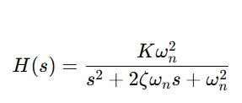

Pentru calcularea erorii avem nevoie de modelul de tip spațiul stăriilor:

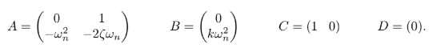

După simularea cu spațiul stăriilor în conditii initiale diferite de zero vom obtine ysim și apoi vom calcula eroarea după formula:

$$eMPN=\frac{norm(ysim-y1)}{norm(ysim-mean\left(y1\right))}$$

Mai jos este prezentat graficul care prezinta validarea erorii obtinute:

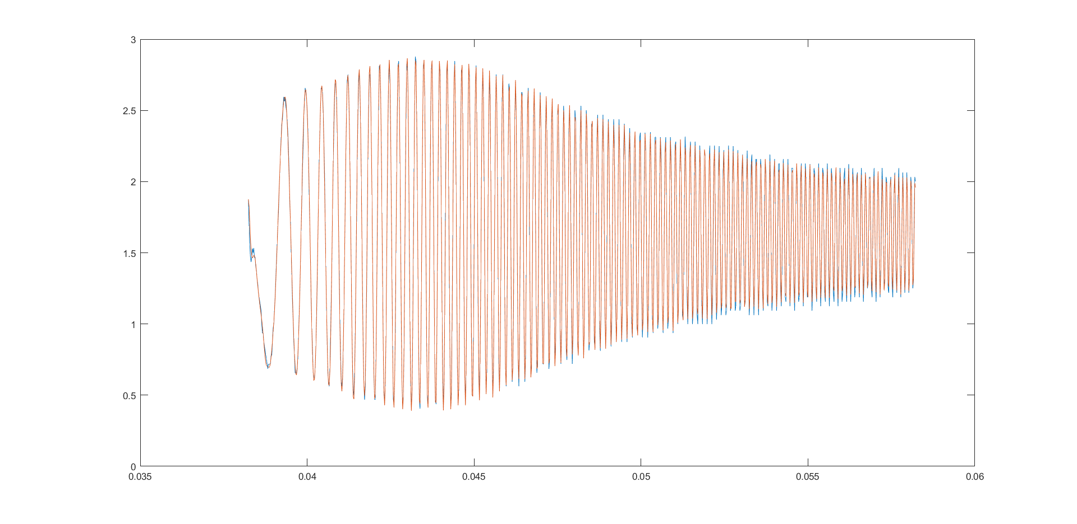

Am obținut:

Mr=1.3621;

wr=2.6180e+04;

zeta=0.4007;

wn=3.1772e+04;

K=1.0137;

eMPN=0.0476.

3.Răspuns în frecvența(diagrama BODE)

In aceasta parte a proiectului am cautat puncte pentru modulul diagramei BODE si puncte pentru faza diagramei BODE:

Mai jos sunt prezentate punctele pentru modul:

|  |  |
| --- | --- |
| w | M |
| 1.1220e+04 | 1.1017 |
| 1.4993e+04 | 1.1116 |
| 1.3106e+04 | 1.0969 |
| 1.7125 e+04 | 1.2407 |
| 2.6180e+04 | 1.3621 |
| 3.9270e+04 | 0.9800 |
| 5.2360e+04 | 0.5152 |

Si graficul corespunzator diagramei de modul:

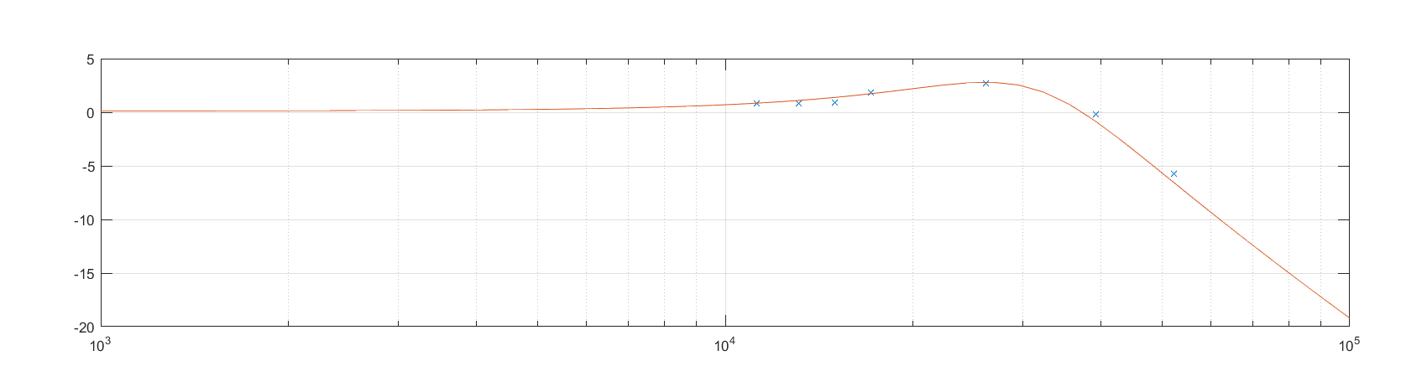

Apoi punctele pentru faza:

|  |  |
| --- | --- |
| w | Pm |
| 0.5556e+04 | -12.7324 |
| 1.1220e+04 | -12.8571 |
| 1.8544e+04 | -32.5000 |
| 1.9089e+04 | -43.7500 |
| 2.2440e+04 | -51.4286 |
| 3.3542e+04 | -97.6500 |

Si graficul corespunzator diagramei de faza:

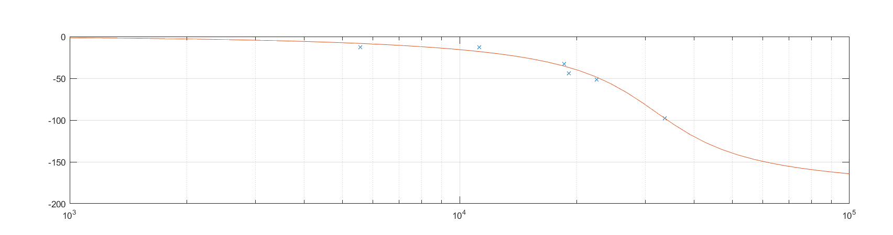

Mai apoi diagrama BODE obtinuta:

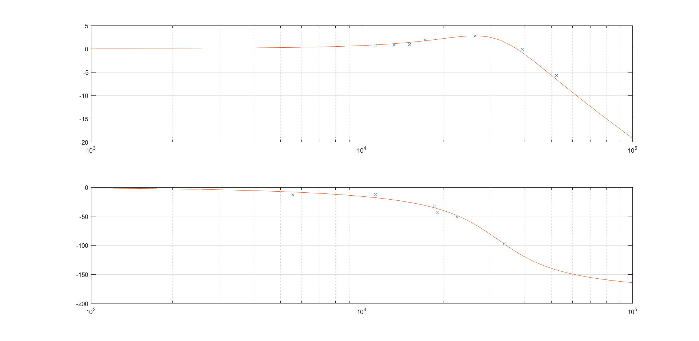

4. Identificare parametrică

Pentru această parte am avut de identificat două modele pentru y1 și y2, unul care să verifice autocorelația și unul să verifice intercorelația:

Am inceput pentru modelul y1:

Pentru a verifica autocorelatia am ales metoda armax cu coeficientii [2 2 2 0] si am obtinut modelele de tip functie de transfer(intrare iesire):

$$H(s) = \frac{-9428 s + 1.001e09}{s^{2}+ 2.617e04 s + 9.888e08}$$

$$H\left(z\right)=\frac{0.02674 z + 0.2749}{ z^{2} - 1.295 z + 0.5925}$$

$$H\left(z^{-1}\right)= \frac{0.02674+ 0.2749 z^{-1}}{1 - 1.295 z^{-1}+ 0.5925{ z}^{-2}}$$

Pentru a valida rezulatatele am prezentat urmatoarele grafice:

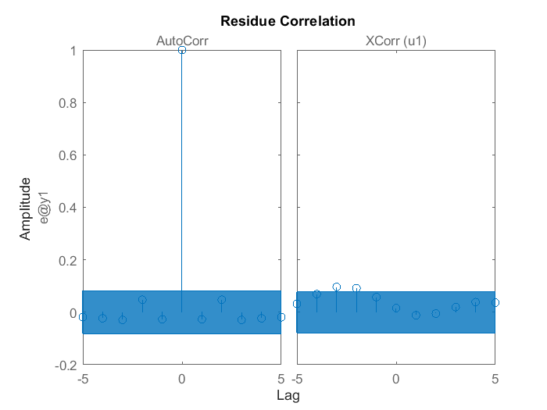

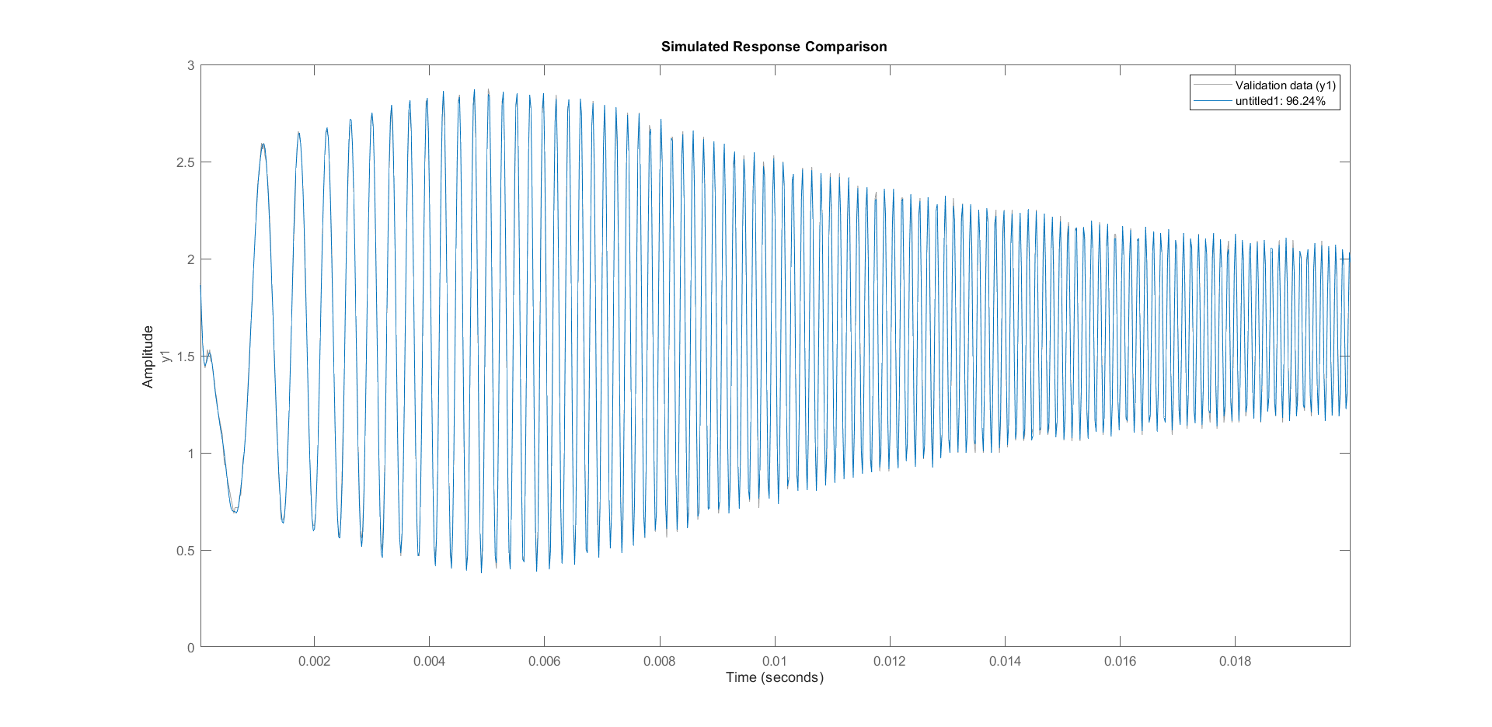

Mai apoi am cautat unui model care sa verifice intercorelatia folosind functia iv4 si coeficienetii [2 2 0], observand ca acesta nu satisface intercorelatia mai apoi am trecut modelul obtinut cu iv4 in spatiul stariilor folosind n4sid gasind ca acest model valideaza intercorelatia:

$$H(s) = \frac{0.03967s^{2}+ 1.017e04 s + 1.04e09}{s^{2}+ 2.645e04 s + 1.026e09}$$

$$H\left(z\right)=\frac{0.03967z^{2}+0.2447 z + 0.02773}{ z^{2} - 1.281 z + 0.5892}$$

$$H\left(z^{-1}\right)= \frac{0.03967 +0.2447 z^{-1}+ 0.02773z^{-2}}{1 - 1.281 z^{-1}+ 0.5892{ z}^{-2}}$$

Pentru a valida rezulatatele am prezentat urmatoarele grafice:

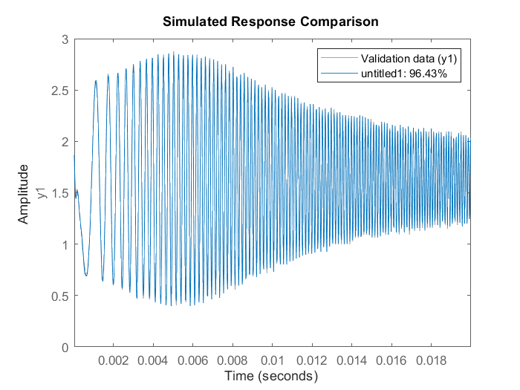

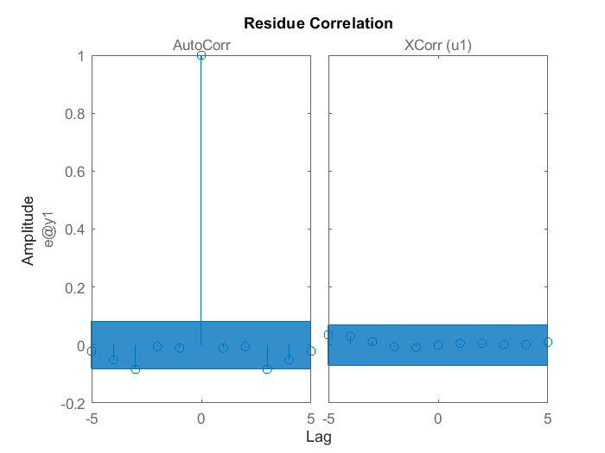

Mai apoi am trecut la identificarea parametrica pentru sistemul y2:

Am inceput prin cautarea unui model care sa verifice autocorelatia folosind functia armax si coeficienetii [2 2 2 0], observand ca acesta nu satisface autocorelatia mai apoi am trecut modelul obtinut cu armax in spatiul stariilor folosind n4sid gasind ca acest model valideaza autocorelatia:

Am obtinut modelele de tip functie de transfer(intrare iesire):

$$H(s) = \frac{0.1819 { s}^{2} + 2.821e04 s + 1.032e09}{s^{2}+ 2.687e04 s + 1.013e09}$$

$$H\left(z\right)=\frac{0.1819{ z}^{2}+0.2423 z - 0.1154}{ z^{2} - 1.281 z + 0.5843}$$

$$H\left(z^{-1}\right)= \frac{0.1819 + 0.2423 z^{-1}-0.1154{ z}^{-2}}{ 1 - 1.281 z^{-1}+ 0.5843{ z}^{-2}}$$

Pentru a valida rezulatatele am prezentat urmatoarele grafice:

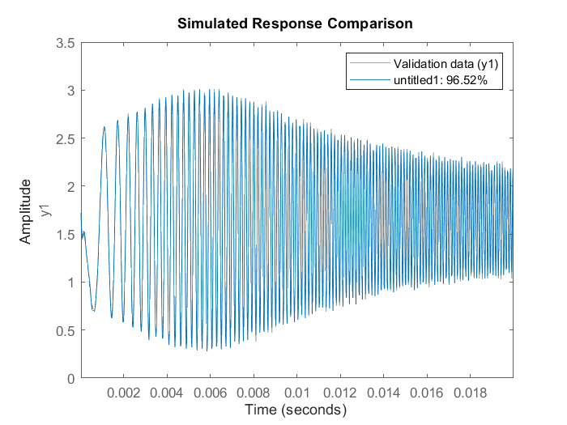

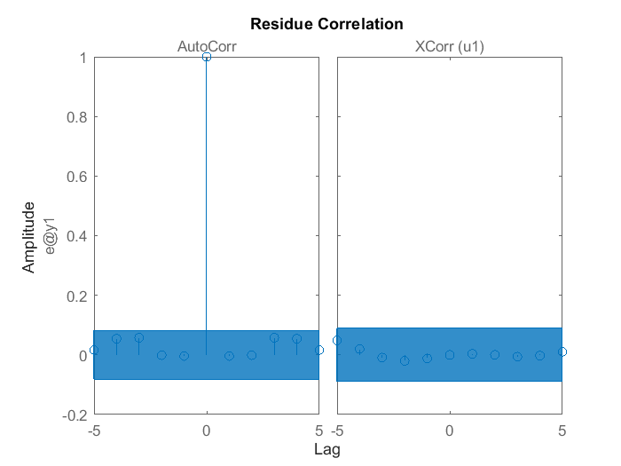

Mai apoi am cautat unui model care sa verifice intercorelatia folosind functia oe si coeficienetii [2 2 0], observand ca acesta nu satisface intercorelatia mai apoi am trecut modelul obtinut cu oe in spatiul stariilor folosind n4sid gasind ca acest model valideaza intercorelatia:

Am obtinut modelele de tip functie de transfer(intrare iesire):

$$H(s) = \frac{0.1815 { s}^{2} + 2.819e04 s + 1.03e09}{s^{2}+ 2.683e04 s + 1.011e09}$$

$$H\left(z\right)=\frac{0.1815{ z}^{2}+0.2426 z - 0.1158}{ z^{2} - 1.282 z + 0.5848}$$

$$H\left(z^{-1}\right)= \frac{0.1815 + 0.2426 z^{-1}-0.1158{ z}^{-2}}{ 1 - 1.282 z^{-1}+ 0.5848{ z}^{-2}}$$

Pentru a valida rezulatatele am prezentat urmatoarele grafice:

